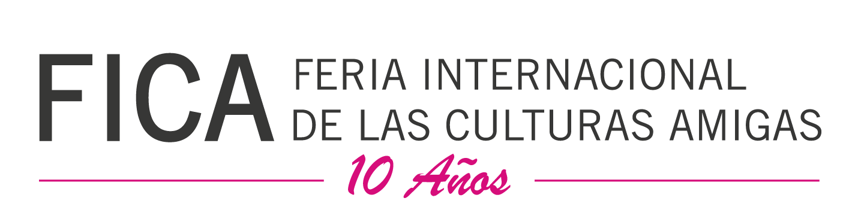

**2018墨西哥城 “国际友好文化博览会**

**—中国主宾国/北京主宾市”系列活动**

**中方主办单位： 中华人民共和国驻墨西哥大使馆**

**北京市人民政府**

**西藏自治区人民政府**

**墨西哥中国文化中心**

**2018年4月**

**墨西哥城国际友好文化博览会简介**

墨西哥城国际友好文化博览（Feria Internacional de las Culturas Amigas，简称友博会）创办于2009年，主办单位为墨西哥城市政府，通常于每年5月举行，为期三周。博览会举行的初衷是振兴墨城受甲型流感影响而一度低迷的旅游业，通常邀请驻墨使团和国际组织参加，内容涉及文化展示、电影展映、旅游推介、文艺演出、工艺品售卖和美食品鉴等等，现已成为墨城最重要的年度文化盛会。

2018年适逢友博会创办十周年纪念以及墨城荣获“世界设计之都”称号，故博览会将围绕设计主题开展相关文化活动。为避开墨西哥大选影响，友博会将于4月14日至29日在市中心宪法广场举办。中国和北京将分别作为本届友博会特邀主宾国和主宾城市参节，这也是友博会首次设立“主宾市”专项。

在主宾国（主宾市）框架内，驻墨使馆、墨西哥中国文化中心将与中、墨两国多个机构开展合作、统筹资源，围绕“中国设计·文化·生活体验展”及周边活动（含配套演出、论坛和互动体验等）、“之间·中国新水墨作品展”、西藏文化周（含非遗文创服饰展、民族艺术演出、唐卡和歌舞讲座等）、北京文化创意产业推介会等主体活动，结合墨本土资源，立体、真实展现当代中国形象，为友博会添上耀眼而闪亮的一笔。

**中国主宾国系列活动框架**

* 中国主宾国展台
* 中华美食展台
* 西藏民族文化艺术演出
* “大美西藏”非遗文创、服饰和图片展
* 西藏唐卡与歌舞系列讲座
* 之间·中国新水墨作品展
* Our Life Our Design——中国设计·文化·生活体验展

**中国主宾国展台**

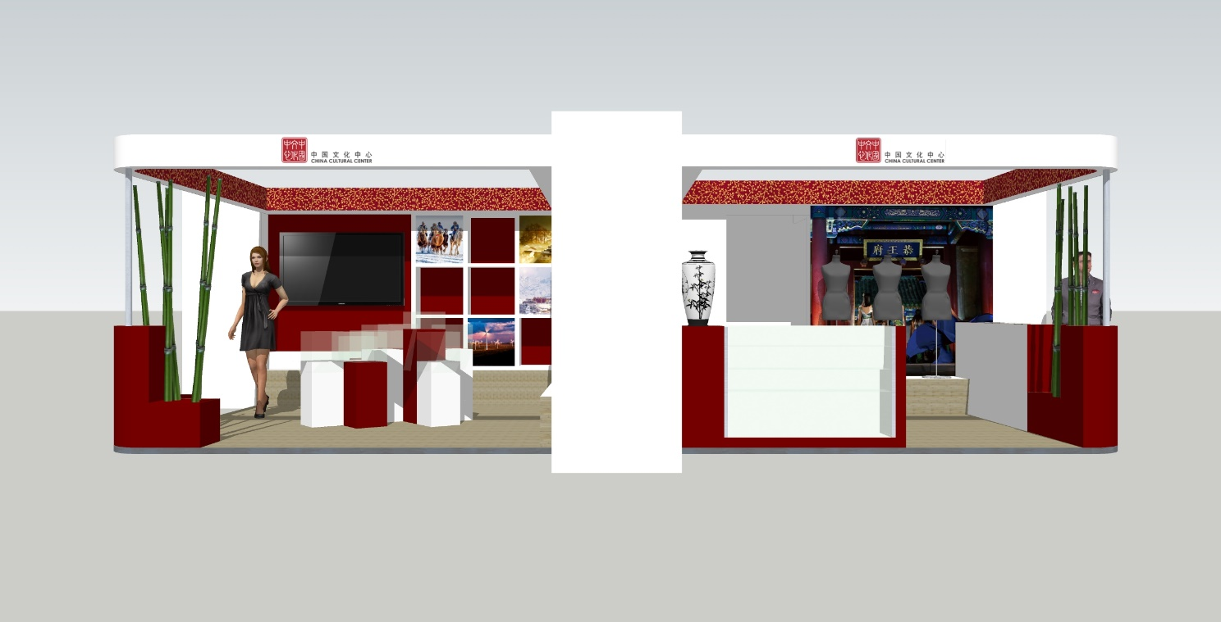中国自友博会首创以来每年均以驻墨使馆身份参节，并通过协调中墨各方资源，在参节项目和展台设计等领域积极创新，不断提升我对外文化形象。

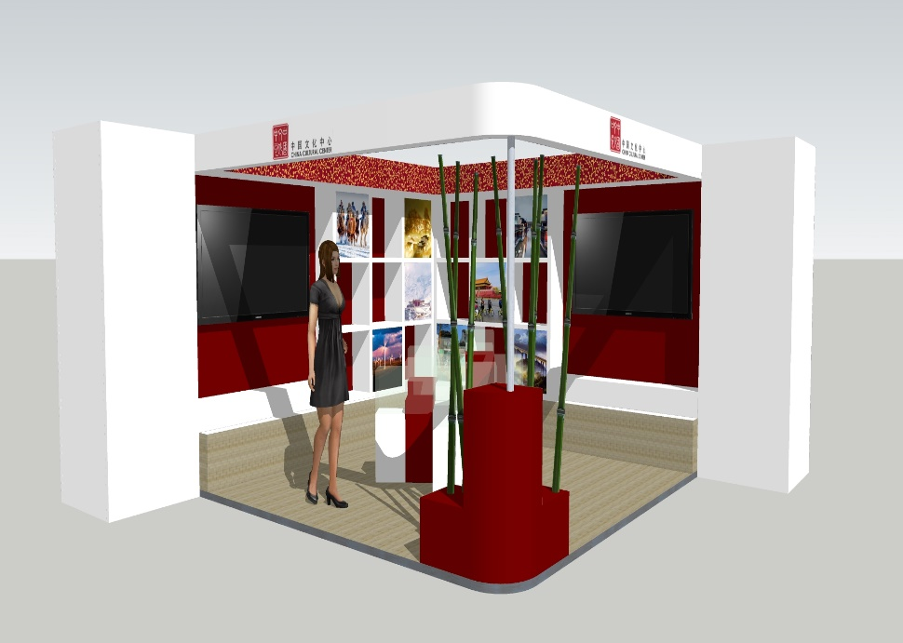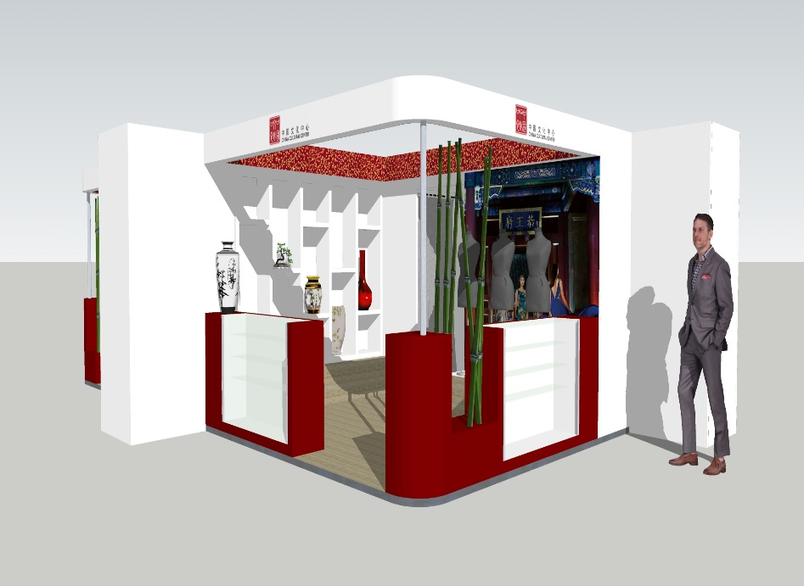2018年适逢“友博会”创立10周年纪念和墨城荣获“世界设计之都”荣誉称号，中方将在主宾国展台设计方面突出“设计”主题，融合建筑设计、平面设计和数字设计等多重概念，并配合传统服饰和高新科技产品展示和体验，向墨民众展现当代中国开放、包容、大气的立体形象。

**中华美食展台**

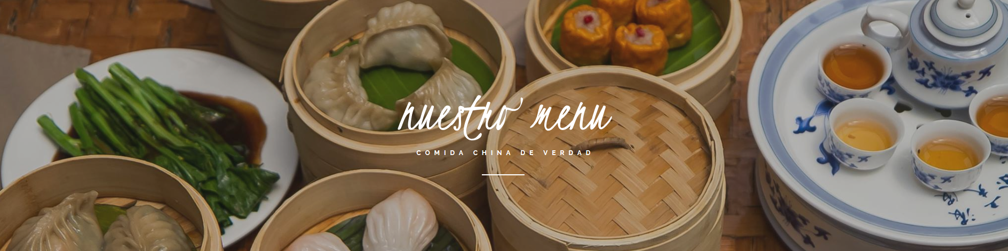中国菜，或称中餐，发源于[中国](https://zh.wikipedia.org/wiki/%E4%B8%AD%E5%9C%8B)，对[东亚](https://zh.wikipedia.org/wiki/%E4%B8%9C%E4%BA%9A)地区的[饮食文化](https://zh.wikipedia.org/wiki/%E9%A5%AE%E9%A3%9F%E6%96%87%E5%8C%96)带来深远影响，也是目前[中国](https://zh.wikipedia.org/wiki/%E4%B8%AD%E5%9C%8B)最主要之文化，同时常见于多华人之地区。中国菜的特点为：色、香、味、意、形，被称为“国菜五品”，一闻就有强烈的香气，与大量的调味。按烹饪特点分又可分为：选料、刀工、火候和调味。

中国菜品系之多是非常惊人的，光代表[菜系](https://zh.wikipedia.org/wiki/%E4%B8%AD%E5%9C%8B%E8%8F%9C%E7%B3%BB" \o "中国菜系)就有[鲁](https://baike.baidu.com/item/%E9%B2%81/10183319)、[川](https://baike.baidu.com/item/%E5%B7%9D)、[粤](https://baike.baidu.com/item/%E7%B2%A4/9830969)、[苏](https://baike.baidu.com/item/%E8%8B%8F/15844447)、[闽](https://baike.baidu.com/item/%E9%97%BD/66475)、[浙](https://baike.baidu.com/item/%E6%B5%99/15838620)、[湘](https://baike.baidu.com/item/%E6%B9%98/10183693)、[徽](https://baike.baidu.com/item/%E5%BE%BD) 等八大菜系，深入研究可达十种以上。这是由于中国地区广大，从南向北的[热带](https://zh.wikipedia.org/wiki/%E7%86%B1%E5%B8%B6)、[副热带](https://zh.wikipedia.org/wiki/%E5%89%AF%E7%86%B1%E5%B8%B6)一路到[温带](https://zh.wikipedia.org/wiki/%E6%B8%A9%E5%B8%A6)，由[南海](https://zh.wikipedia.org/wiki/%E5%8D%97%E6%B5%B7)岛屿气候至内陆[大陆性气候](https://zh.wikipedia.org/wiki/%E5%A4%A7%E9%99%86%E6%80%A7%E6%B0%94%E5%80%99)，还有世界屋脊的[高原](https://zh.wikipedia.org/wiki/%E9%AB%98%E5%8E%9F)[山脉](https://zh.wikipedia.org/wiki/%E5%B1%B1%E8%84%88)与无数源远流长的[河流](https://zh.wikipedia.org/wiki/%E6%B2%B3%E6%B5%81)、[洼地](https://zh.wikipedia.org/wiki/%E6%B4%BC%E5%9C%B0)与[湖泊](https://zh.wikipedia.org/wiki/%E6%B9%96%E6%B3%8A)，提供了不可想象的多元食材。加上汉唐[丝路](https://zh.wikipedia.org/wiki/%E7%B5%B2%E8%B7%AF)贸易交流、宋元北方民族的文化冲击、明清时期[大航海时代](https://zh.wikipedia.org/wiki/%E5%A4%A7%E8%88%AA%E6%B5%B7%E6%99%82%E4%BB%A3)的新大陆物种，也没有明显宗教忌口的风气，拥有持续发展达三千年的农渔传承与厨艺创新，加工食材的技术、刀具也是最多样的，使各个地方菜肴差异极大。

2018年，作为“友博会”特邀主宾国，中方邀请了在“墨西哥第二届‘中国好味道’美食节”获得一等奖的中餐馆——亚洲湾担纲中国美食展台相关工作。

**西藏民族文化艺术演出**

* 演出场地和时间:

大主教博物馆（友博会开幕式演出，4月14日11:00）

国立世界多元文化博物馆（西藏展览开幕式演出，4月15日12:45）

宪法广场露天舞台（4月15日18:00）

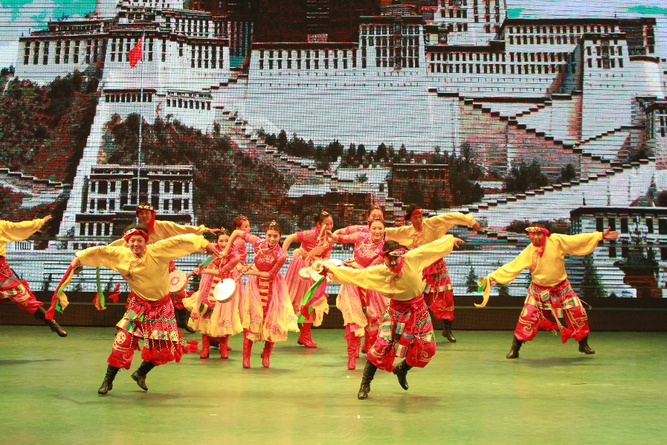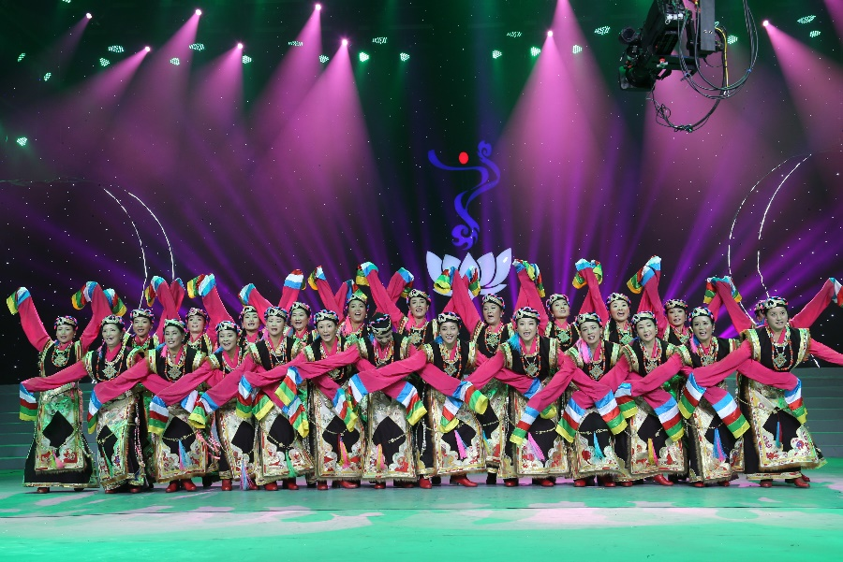

藏民族是一个有着悠久历史和灿烂文化的民族，在人类文明发展史上创造了辉煌的历史和绚丽多彩的文化艺术，因而被称为“歌舞的海洋”。这些都是[藏族](https://baike.baidu.com/item/%E8%97%8F%E6%97%8F)人民在几千年来的劳动中相互交融、吸收和辛勤创造出来的歌舞艺术。在西藏，“歌舞”不完全是舞台上表演的概念，而是群众性的一种爱好和娱乐，可以说西藏“家家有舞，人人能跳”。

本届友博会特邀拥有几十年历史的西藏林芝市民族艺术团带来精选的藏民族歌舞艺术演出，力求向墨民众展现林芝独特的风俗、美丽的传说、动人的故事、和睦幸福的生活，从而折射出西藏地域文化艺术的无穷魅力。

**“大美西藏”非遗文创、服饰和图片展**

* 展览场地：墨西哥国立世界多元文化博物馆
* 展览日期：2018年4月15日至6月25日
* 开幕时间：4月15日12:00
* 作品数量：近百件

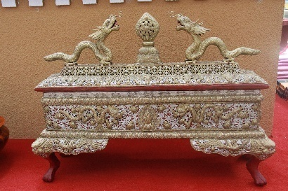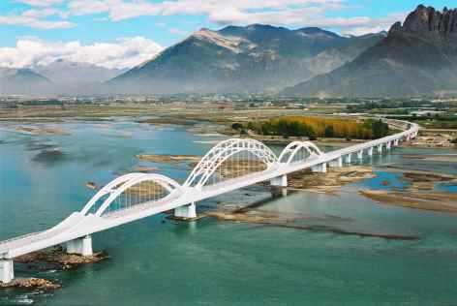

西藏不仅有奇特的自然景观，也有历史悠久的民族文化。中央政府历来十分重视对西藏文化的保护、继承和发展，做出了将西藏建设成为重要的“中华民族特色文化保护地”的战略部署。迄今为止，西藏自治区入选联合国教科文组织人类“非物质文化遗产”代表作名录的项目2项，国家级名录89项，省级名录323项。全区现有4680家各类文化企业，41家国家级、自治区级文化产业示范基地园区，特色文化产业逐步成为新的国民经济支柱性产业。

本次的“大美西藏”非遗文创、服饰和图片展将集中展示百余件西藏精选的非物质文化遗产、特色文创产品和特色民族服饰，希望借助“冰山一角”，让墨民众对中国西藏的风情和民俗有一个基本的了解和认识，鼓励更多的人走进西藏，亲身体验西藏之美。

**西藏唐卡与歌舞系列讲座**

* 举办场所:

墨西哥国立世界多元文化博物馆

* 主讲题目和时间:

《西藏美术概论之唐卡艺术》（4月14日13:00）

《西藏民间歌舞品种概述》（4月14日14:00）

歌舞工作坊：现场教学藏族传统舞蹈课程（4月15日14:30）

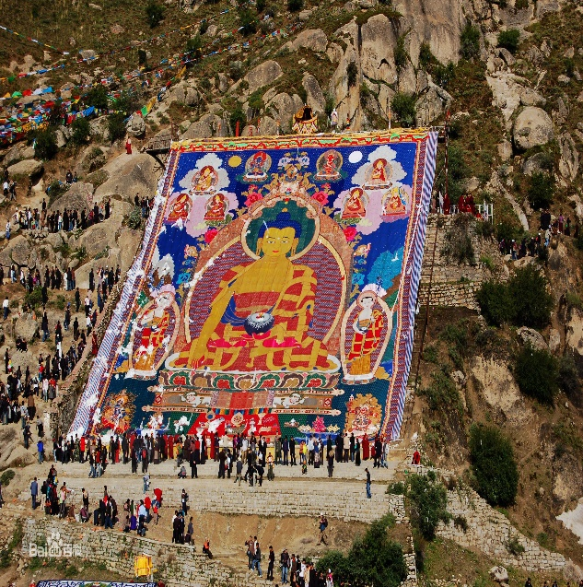唐卡（Thang-ga）也叫[唐嘎](https://baike.baidu.com/item/%E5%94%90%E5%98%8E)，唐喀，系藏文音译，指用彩缎装裱后悬挂供奉的宗教[卷轴画](https://baike.baidu.com/item/%E5%8D%B7%E8%BD%B4%E7%94%BB)。唐卡是藏族文化中一种独具特色的绘画艺术形式，题材内容涉及藏族的历史、政治、文化和社会生活等诸多领域；传世唐卡大都是藏传佛教和本[教](https://baike.baidu.com/item/%E6%95%99)作品。唐卡是藏族文化中一种独具特色的绘画艺术形式，具有鲜明的民族特点、[浓郁](https://baike.baidu.com/item/%E6%B5%93%E9%83%81)的宗教色彩和独特的艺术风格, 用明亮的色彩描绘出神圣的佛的世界；颜料传统上是全部采用金、银、珍珠、玛瑙、珊瑚、松石、孔雀石、朱砂等珍贵的矿物宝石和藏红花、大黄、蓝靛等植物为颜料,以示其神圣。这些天然原料保证了所绘制的唐卡色泽鲜艳，璀璨夺目，虽经几百年的岁月，仍是色泽艳丽明亮，因此被誉为中国民族绘画艺术的珍品,被称为藏族的“百科全书”，也是中华民族民间艺术中弥足珍贵的[非物质文化遗产](https://baike.baidu.com/item/%E9%9D%9E%E7%89%A9%E8%B4%A8%E6%96%87%E5%8C%96%E9%81%97%E4%BA%A7)。

如前所述，西藏的民间歌舞，浩如海洋。由于地区以及民族的差别，即使是同类舞蹈，也有各自的特点和差别。往往乡与乡、村与村之间的舞蹈都不尽相同。在全民信教的西藏，舞蹈艺术与原始崇拜、部落战争不可分割。经过千万年的演变，我们仍能从西藏民间歌舞带有象形文字符号色彩的群体排列、微妙的手势、舞者的姿态等观察到远古人类对自然和神灵的无限敬畏，及文明发展的脉络印记。

**之间·中国新水墨作品展**

* 展览场地：墨西哥国立世界多元文化博物馆
* 展览日期：2018年4月25日至6月10日
* 开幕时间：4月25日19:00
* 配套讲座：《中国水墨创作》（4月25日17:00）
* 作品数量：41件

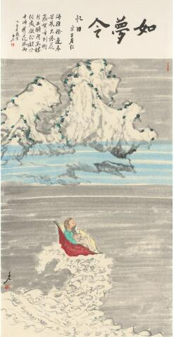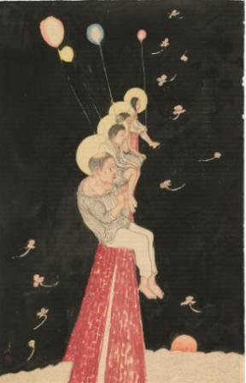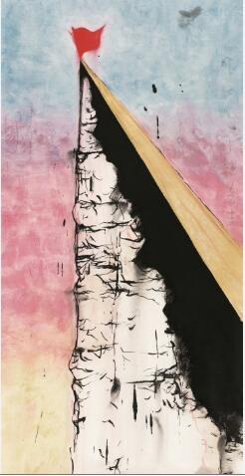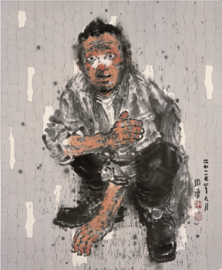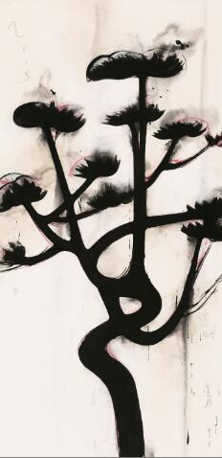

水墨画作为中国独有的艺术形式，打开了认识中国文化和历史的窗口，成为新时期文化形象建构的重要板块。当代水墨充分探讨了中国当下文化转向的有效途径，蕴含改革开放三十多年来当代艺术的观念脉络和精神映像，其中也体现了文化交流与互动此消彼长的关系，当代水墨的自我认识过程也是一个不断强化形象并发出声音的过程，与时代内在的文化建设节奏遥相呼应。当代水墨的作为揭示中国传统文化变中求存的能力和强烈诉求。本次参展的艺术家多年从事当代水墨的研究和创作，不同的工作方式和观念立场凸显了展览的多元化、立体化的特点。具备了展览所需要的厚度与广度。

**Our Life Our Design——中国设计·文化·生活体验展**

* 展览场地：墨西哥城城市博物馆
* 展览日期：2018年5月17日至6月27日
* 开幕时间：5月17日12:00（待定）
* 主题论坛和时间：

《合应自然——中西造物思维的异趣》（5月18日10:00）

《和美之境——生活与设计》（5月18日12:00）

论坛三（主题待定）（5月18日17:00）

* **策展主题：设计、思想与生活**

中国文化、中国思想的传承，除了汗牛充栋的古籍，更多的是通过“载道于器”这一途径进行，而设计隐没于其中，如纽带般，使思想可以具化为实物，甚至日常器皿，使人能够感知思想的存在和作用；同时，设计思维又高于造物，可以引导、完善造物过程。设计这一兼具性，使其成为具有推到门墙、打通隔阂、沟通道与器的独特地位。设计思维中“天人合一”观念所体现的对自然的尊重、保护，与今天人们所认识的并广为宣传的合理开发利用自然的态度，是相通的。

* **展览元素：中国设计、中国生活**

中国设计，连绵数千年而未曾间断的中国文明的基础是同样连绵数千年而未曾间断的造物设计，期间凝结的造物设计思想，不仅指导了过去的造物设计，构筑了中华文明的物质基石，同样，也对当今的造物设计有着现实有效的启示。选择体现中国设计思维的设计师作品，进行展示，反映中国生活的当代性和未来性。

中国生活，以民俗文化体验为主，包含了生活的方方面面，而体验的形式，不同于知识普及，体验互动是可以跨越语言与文化障碍的，更具有亲和力、参与感和互动性，也更利于在潜移默化中传播中国文化。

* **展陈形式：设计展+文化体验**

设计展以“春生、夏长、秋收、冬藏”四季划分节奏，每一个季节的时序变化，包括时间、自然景色、生态等，都影响着设计的具体施行。展览每一部分都选择与之配合的中国设计关键词，加以阐释。并配合互动体验活动、设计作品等展示设计对生活的作用。

* **互动体验：**

配合设计展和文化体验，还将安排讲座和论坛，进行中国设计思想的交流，包括中国人的宇宙观、设计关键词的理解、设计的应用等。并配合演出，在展开方式中产生浸润式体验效果，让不同文化背景的观众感受其中所蕴含的东方智慧，体认中国文化的精髓和情感。

